实验1 JavaScript编程环境的使用
实验类型：验证性 要求：必做 学时：2
一、实验目的
（1）熟练掌握HTML文件中编写JavaScript程序的基本操作。
（2）基本掌握Dreamweaver编写工具。
（3）通过浏览器运行、调试JavaScript程序
二、实验要求
1、JavaScript脚本在HTML文件中的位置有3种方式的方法。理解掌握网页中插入JavaScript脚本的方法有三种，第一种我们可以通过使用<script>标记对将脚本嵌入到网页中，此种称为嵌入式。第二种直接将脚本嵌入到HTML标记的事件中，此种称为行内式。第三种通过script标记的src属性链接外部脚本文件，这种称为链接式。
2、使用Dreamweaver或HBuilder作为网页文本编辑器。要求一种方式做
3、学会在不通浏览器下调试JavaScript程序。F12
三、实验内容
实验主要内容：在网页中分别引用JavaScript的三种方式完成！学会调试
[需求说明]
三种方式,JavaScript脚本在HTML文件中的位置有3种方式的方法。理解掌握网页中插入JavaScript脚本的方法有三种，第一种我们可以通过使用<script>标记对将脚本嵌入到网页中，此种称为嵌入式。第二种直接将脚本嵌入到HTML标记的事件中，此种称为行内式。第三种通过script标记的src属性链接外部脚本文件，这种称为链接式。

1.创建一个嵌有JavaScript脚本的网页：test1.html
（1）网页文件源代码如下。
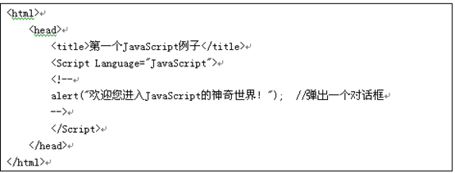

运行该网页，把网页浏览界面截图如下：
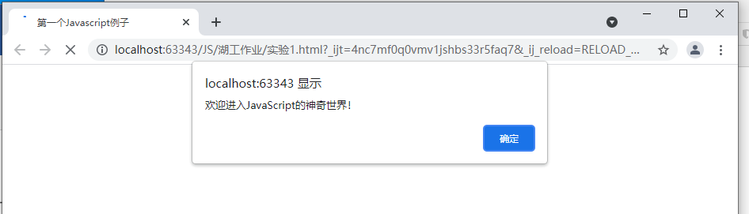
2. 创建一个在标签属性中嵌入JavaScript脚本的网页：test2.html
（1）网页文件源代码如下。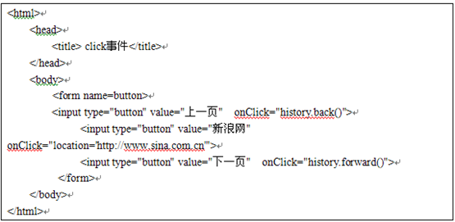
A.运行该网页，把网页浏览界面截图如下：
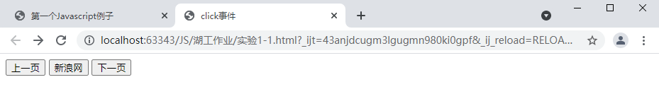
B.点击“新浪网”按钮的网页浏览界面截图如下：
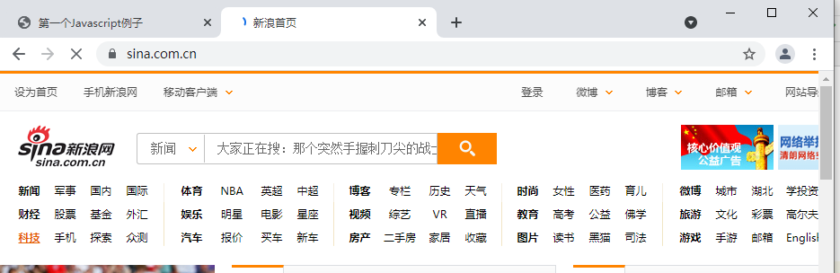

3.创建一个在<script>的src属性中引入JavaScript外部文件的网页：test3.html
（1）网页文件源代码如下。
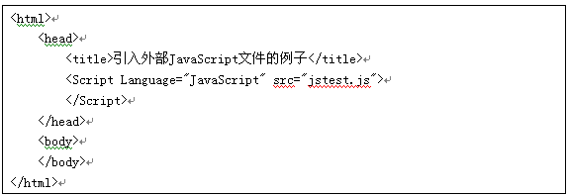

（2）在jstest.js文件中写入以下内容（该文件与网页放在同一目录下）：
（3）运行该网页，把网页浏览界面截图如下:
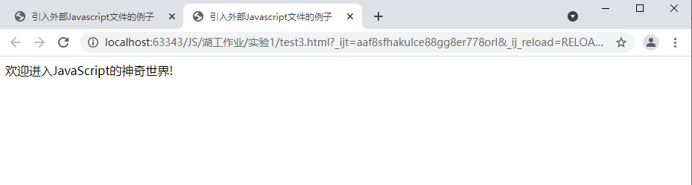

4.在第3题的基础上把jstest.js文件中的document.write写成Document.Write,浏览网页截图，若，没有出错信息提示，请设置环境调试JavaScript程序。（试用不同的浏览器测试）
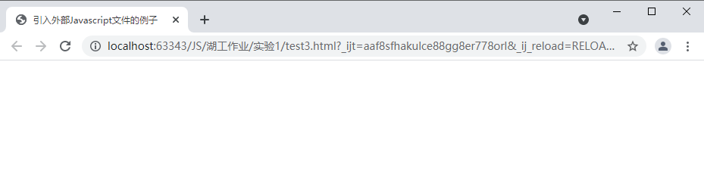
把网页调试界面浏览界面截图如下:
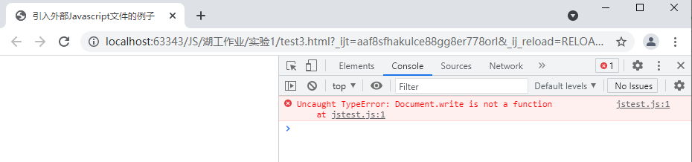
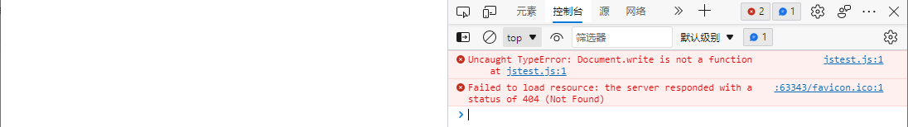
四、实验小结
此处总结实验所得。
通过本次实验我学到了
- HTML 中的脚本必须位于 <script> 与 </script> 标签之间。
- 脚本可被放置在 HTML 页面的 <body> 和 <head> 部分中。
- 在 HTML 页面中插入 JavaScript，要使用 <script> 标签。<script> 和 </script> 会告诉 JavaScript 在何处开始和结束。
- <script> 和 </script> 之间的代码行包含了 JavaScript:
- 掌握3种引入JavaScript标签的方法 （外部引入，内部引入，内嵌引入）
- HTML 输出流中使用 document.write，相当于添加在原有html代码中添加一串html代码。而如果在文档加载后使用（如使用函数），会覆盖整个文档。
- 在标签中填写 onclick 事件调用函数时，不是 onclick=函数名， 而是 onclick=函数名+()
五、实验提交
把本文档以学号姓名为名保存后提交到指定的ftp处。
ftp://192.168.40.14/黄兰英

绿叶学习网站http://www.lvyestudy.com/

